

UNIDAD ADMINISTRATIVA ESPECIAL
DEL SERVICIO PUBLICO DE EMPLEO

PROGRAMA DE BIENESTAR SOCIAL E INCENTIVOS

2023

TABLA DE CONTENIDO
1. INTRODUCCION 3
2. MARCO CONCEPTUAL 5
3. MARCO NORMATIVO 6
4. OBJETIVOS 6
4.1 GENERAL 6
4.2 ESPECIFICOS 6
5. RESPONSABLES, DERECHOS Y DEBERES: 7
6. FORMULACIÓN DEL PROGRAMA DE BIENESTAR SOCIAL E INCENTIVOS 8
6.1 FUENTES DE INFORMACIÓN PARA EL DIAGNÓSTICO 8
6.1.1 Caracterización del Talento Humano de la Entidad. 9
6.1.2 Encuesta de Cultura 2022. 12
6.1.3 Encuesta de Clima Organizacional 2022. 13
6.1.4 Resultados medición eficacia del plan de bienestar e incentivos 2022. Se toma como muestra las evaluaciones realizadas en los meses de marzo, junio y octubre de 2022 15
6.1.5 Recomendación o sugerencia para la formulación del programa de bienestar social e incentivos 2023. 16
6.1.6 Resultados de matriz autodiagnóstico dimensión Talento Humano - Modelo Integrado de Planeación y Gestión -MIPG 2022 – Rutas de creación de valor 17
6.1.7 Encuesta sobre Ambiente y Desempeño Institucional 2022 18
6.1.8 Detección de Riesgo Psicosocial 2022 19
6.2 EJES DEL PROGRAMA 22
6.3 SALARIO EMOCIONAL 25
6.4 OTRAS ACTIVIDADES 26
6.5 PROGRAMA DE INCENTIVOS 27
6.5.1. PLANES DE INCENTIVOS 27
6.5.2. No Pecuniarios 28
6.5.3. REQUISITOS 29
7. DOCUMENTOS QUE SOPORTAN ACTIVIDADES DE BIENESTAR E INCENTIVOS 29
8. INDICADORES PARA EVALUAR LA EJECUCIÓN DEL PROGRAMA 29
9. APROBACION 30

INTRODUCCION

En consideración a los diferentes cambios que se han presentado en el Estado los cuales buscan fortalecer la Administración Pública, los programas de Talento Humano se convierten en parte esencial del desarrollo armónico e integral de todos los servidores públicos.

Entre los cambios presentados, a través del Decreto 1499 de 2017 se adoptó el nuevo Modelo Integrado de Planeación y Gestión -MIPG que integra los anteriores sistemas de Gestión de Calidad y de Desarrollo Administrativo, con el Sistema de Control Interno. El objetivo principal de esta actualización es consolidar, en un solo lugar, todos los elementos que se requieren para que una organización pública funcione de manera eficiente y transparente, y que esto se refleje en la gestión del día a día.

MIPG opera a través de la puesta en marcha de siete (7) dimensiones, la primera dimensión del MIPG es el talento humano, MIPG concibe al talento humano como el activo más importante con el que cuentan las entidades y, por lo tanto, como el gran factor crítico de éxito que les facilita la gestión y el logro de sus objetivos y resultados.

Esta dimensión orienta el ingreso y desarrollo de los servidores garantizando el principio de mérito en la provisión de los empleos, el desarrollo de competencias, la prestación del servicio, la aplicación de estímulos y el desempeño individual.

Por otra parte, el Departamento Administrativo de la Función Pública emitió el “Programa Nacional de Bienestar: Servidores Saludables, Entidades Sostenibles” basado en un estudio de buenas prácticas internacionales, tendencias del sector privado y público, así como en un diagnóstico del bienestar en Colombia con información propia de la entidad e información proveniente de otras entidades del sector público y del sector privado, para, posteriormente, formular un programa que tuviese en cuenta las necesidades de las entidades y del talento humano, además, que estuviera articulado con la agenda global y con los lineamientos de política establecidos en el Plan Nacional de Desarrollo 2018-2022.

Con base en lo anterior, la Unidad Administrativa Especial del Servicio Público de Empleo (UAESPE) implementará un plan de Bienestar Social e Incentivos para el año 2023 que promueva el desarrollo personal, laboral y familiar de los empleados públicos, logrando así una mayor eficiencia, eficacia en el desempeño de sus funciones, en mejora de su calidad de vida.

A través del Programa de Bienestar e Incentivos se busca planear, ejecutar y evaluar actividades encaminadas a satisfacer las necesidades de los servidores y su grupo familiar y a generar un mejoramiento continuo en la calidad de vida, logrando de esta manera incrementar los niveles de eficacia, satisfacción y desarrollo en el desempeño de su labor y contribuir al cumplimiento efectivo de los resultados institucionales.

Los ejes del programa nacional de bienestar y que hacen parte del presente plan de bienestar social e incentivos representan los aspectos que van a contribuir con el mejoramiento de la calidad de vida de los servidores públicos, y que han sido formulados de acuerdo con los Objetivos de Desarrollo Sostenible, las necesidades detectadas durante el diagnóstico de la situación actual del bienestar y las tendencias del mercado laboral, de modo que se definieron los siguientes ejes:

Eje 1: Equilibrio psicosocial: Este eje hace referencia a la nueva forma de adaptación laboral producto de los diferentes cambios que estamos viviendo durante la pandemia derivada del coronavirus COVID-19, como la adaptación a nuevas situaciones, mayor volumen de trabajo y complejidad, extensión de la jornada laboral, entre otros aspectos. Dentro de este eje se hace referencia a temas como factores intralaborales, extralaborales, equilibrio entre la vida personal, laboral y familiar y la calidad de vida laboral.

Eje 2: Salud Mental: Este eje comprende la salud mental como el estado de bienestar con el que los servidores realizan sus actividades, son capaces de hacer frente al estrés normal de la vida, trabajan de forma productiva y contribuyen a la comunidad. (Gómez, 2020). Así mismo, el eje incluye hábitos de vida saludables relacionados con: mantener la actividad física, nutrición saludable, prevención del consumo de tabaco y alcohol, lavado de manos, peso saludable, salud bucal, visual y auditiva, entre otros.

Eje 3: Convivencia social: Este eje hace referencia a las acciones que las entidades deben implementar relacionadas con inclusión, diversidad, equidad y representatividad.

Eje 4: Alianzas interinstitucionales: El eje 4 se articula con el objetivo de desarrollo sostenible 17 que establece la importancia de establecer alianzas interinstitucionales para el cumplimiento de estos objetivos, para esto, se abordarán los siguientes componentes: coordinación interinstitucional y fomento de buenas prácticas.

Eje transversal: transformación digital. La Cuarta Revolución Industrial trae un reto inmediato de transformación de las empresas y de las entidades públicas hacia organizaciones inteligentes, aplicando tecnología, datos y nuevas necesidades que trascienden barreras físicas y conectan al mundo.

MARCO CONCEPTUAL

Bienestar
Según la Guía de Estímulos para los servidores públicos definida por la Función Pública, y siguiendo los planteamientos conceptuales de Manfred Max-Neef, el bienestar debe reconocer las distintas dimensiones de la persona, y no solo entenderse como bienestar en el lugar de trabajo. Por esto, el estado de bienestar se alcanza cuando hay una satisfacción de todas las necesidades humanas básicas, estas se dividen en dos grandes grupos: 1. Axiológicas: subsistencia, protección, afecto, entendimiento, participación, creación, ocio, identidad y libertad. 2.Existenciales: formas de hacer, ser, tener y estar (Dafp, 2018).

Incentivos
De acuerdo con Función Pública (2007), los incentivos deben ser considerados como estrategias institucionales que inciden positivamente sobre el quehacer de los servidores públicos y sobre su comportamiento laboral, lo que se traduce en mejores resultados de gestión. Un buen plan de incentivos que los servidores de la entidad perciban como valiosos, no solo logra que los servidores se sientan motivados por hacer parte de la entidad, sino que también ayuda a su compromiso con el logro de objetivos estratégicos.

Programas de Bienestar Social
Los Programas de Bienestar Social en la administración pública tienen como objetivo mejorar la calidad de vida de los servidores públicos y sus familias. Así mismo, buscan fomentar una cultura organizacional que manifieste un sentido de pertenencia, motivación y calidez humana en la prestación de servicios a la ciudadanía y otros grupos de valor.

Sistema de Estímulos
conformado por el conjunto interrelacionado y coherente de políticas, planes, entidades, disposiciones legales y programas de bienestar e incentivos que interactúan con el propósito de elevar los niveles de eficiencia, satisfacción, desarrollo y bienestar de los empleados del Estado en el desempeño de su labor y de contribuir al cumplimiento efectivo de los resultados institucionales.

MARCO NORMATIVO

- Decreto Ley 1567 de 1998. Por el cual se crea el sistema nacional de capacitación y el sistema de estímulos para los empleados del Estado.

- Ley 734 de 2002 Por la cual se expide el Código Único Disciplinario - Numerales 4 y 5 del artículo 33.

- Ley 909 de 2004: Por la cual se expiden normas que regulan el Empleo Público, la Carrera Administrativa, la Gerencia Pública y se dictan otras disposiciones.

- Decreto 1083 de 2015: Por el cual se expide el Decreto Único Reglamentario del Sector de Función Pública.

- Decreto 612 de 2017: Por el cual se fijan directrices para la integración de los planes institucionales y estratégicos al Plan de Acción por parte de las entidades del Estado.

OBJETIVOS

GENERAL

Generar calidad de vida laboral y familiar a través del desarrollo de actividades que promuevan el bienestar, la satisfacción y motivación de los servidores públicos de la UAESPE y sus familias.

ESPECIFICOS

- Implementar actividades para el mejoramiento de la calidad de vida laboral de los servidores y sus familias, generando espacios de conocimiento, esparcimiento e integración familiar.
- Crear condiciones laborales favorables, que incidan en la generación de un clima organizacional óptimo y que favorezca el logro de las metas y objetivos institucionales.
- Contribuir, a través de acciones participativas, en la construcción de una mejor calidad de vida, enfocada a aspectos recreativos, deportivos y culturales de los servidores públicos y su grupo familiar.

RESPONSABLES, DERECHOS Y DEBERES:

El coordinador del Grupo de Gestión del Talento Humano establecerá las acciones necesarias para el control, vigilancia, aplicación y correcta ejecución del Programa de Bienestar con el aval del (la) Secretario (a) General.

Población Objetivo

Los beneficiarios del programa de bienestar social e incentivos son los servidores públicos vinculados a la planta de personal de la Unidad Administrativa Especial del Servicio Público de Empleo y sus familias.

Se entenderá por familia el cónyuge o compañero(a) permanente, los padres del empleado y los hijos hasta los 25 años o discapacitados mayores, que dependan económicamente del servidor.

Serán beneficiarios de los programas de inducción, reinducción y entrenamiento en el puesto de trabajo los empleados vinculados mediante nombramiento provisional, los servidores públicos de carrera administrativa, y los empleados vinculados mediante nombramiento ordinario (libre nombramiento y remoción). La educación formal hará parte de los programas de bienestar social, para lo cual deberán acreditar los requisitos establecidos en la normatividad vigente.

Derechos de los beneficiarios

- Participar en actividades de bienestar que considere de su interés, previa inscripción por el medio dispuesto para ello.
- Conocer con la debida antelación la programación anual de las actividades de bienestar, calidad y mejoramiento de clima laboral.
- Participar, en igualdad de oportunidades, de todos los eventos dispuestos en el plan que adelante la entidad teniendo en cuenta las pautas previamente definidas.
- Participar activamente en los procesos de evaluación de las actividades que se realicen en el marco del presente programa.
- Solicitar a los demás participantes de las actividades de bienestar, un adecuado comportamiento y asistencia, para el exitoso desarrollo de estas.

Deberes de los beneficiarios

- Participar activamente en la ejecución y evaluación de las actividades contempladas que desarrolle la entidad.
- Asistir puntualmente a las actividades de bienestar programadas por la entidad.
- Mantener durante la ejecución de las diferentes actividades, un comportamiento adecuado y respetuoso, tanto para los funcionarios encargados de coordinación y direccionamiento, como para los demás asistentes.
- Acatar las instrucciones dadas por el personal encargado de la coordinación y direccionamiento de las actividades desarrolladas.
- Diligenciar, al término de cada actividad o cuando sea convocado, la evaluación respectiva, cuando a ello haya lugar.
- Aceptar en el momento en que se inscribe a la actividad, las condiciones, restricciones y especificaciones de esta (servidor público y su grupo familiar).
- Informar con una antelación no menor a tres (3) días hábiles al inicio de la actividad, la cancelación de asistencia a la misma, con el fin de garantizar la participación de otros servidores y sus familias. So pena de la (s) sanción (es) establecida (s) por la Entidad.
- Participar en las actividades sin estar bajo los efectos del alcohol o alguna sustancia alucinógena.
- Realizar de manera respetuosa y por escrito las sugerencias o reclamos respecto de las actividades ante el Grupo de Gestión del Talento Humano.
- Aplicar los conocimientos y las habilidades adquiridos para mejorar la prestación del servicio a cargo de la entidad.
- Actuar como agente capacitador dentro o fuera de la entidad, cuando se requiera.

Obligaciones de la Unidad Administrativa Especial del Servicio Público De Empleo

- Divulgar, promocionar e incentivar la participación de todos los empleados públicos en las actividades programadas bajo el marco de la planeación estratégica del talento humano, especialmente el programa de bienestar social e incentivos.
- Facilitar los recursos de modo, tiempo y lugar necesarios para el desarrollo de las actividades.
- Asignar recursos financieros para el cumplimiento del programa de bienestar social e incentivos.
- Realizar mediciones periódicas del grado de satisfacción que los funcionarios tienen sobre el desarrollo del programa de Bienestar Social e Incentivos.

FORMULACIÓN DEL PROGRAMA DE BIENESTAR SOCIAL E INCENTIVOS

El programa de Bienestar Social e Incentivos de la UAESPE se elabora de acuerdo con los parámetros establecidos en el Decreto 1083 de 2015 y demás normas concordantes, así como el procedimiento interno para su elaboración, en el cual se establece la identificación de necesidades y elaboración del programa por parte del Grupo de Gestión y Desarrollo del Talento Humano.

FUENTES DE INFORMACIÓN PARA EL DIAGNÓSTICO

El diagnóstico para la elaboración del Programa de Bienestar Social e Incentivos de la Unidad se basa en las siguientes fuentes de información:

- Caracterización del Talento Humano de la Entidad
- Resultados medición de cultura 2022
- Resultados medición de clima organizacional 2022
- Resultados medición eficacia del plan de bienestar e incentivos 2022.
- Resultados de matriz autodiagnóstico dimensión Talento Humano - Modelo Integrado de Planeación y Gestión -MIPG
- Rutas de creación de valor.
- Encuesta sobre Ambiente y Desempeño Institucional 2022.
- Detección de Riesgo Psicosocial 2021.

A continuación, se detallan los resultados generales y aspectos relevantes tomados de cada una de las fuentes diagnósticas, que son el sustento del Programa de Bienestar Social e Incentivos 2023.

Caracterización del Talento Humano de la Entidad.

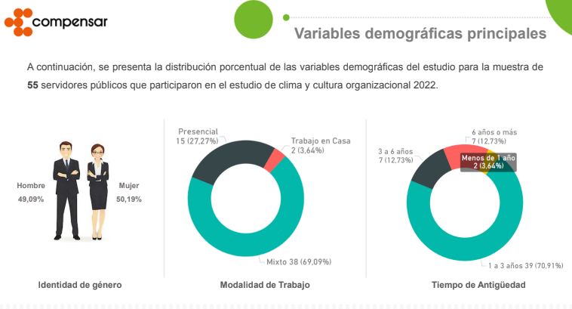

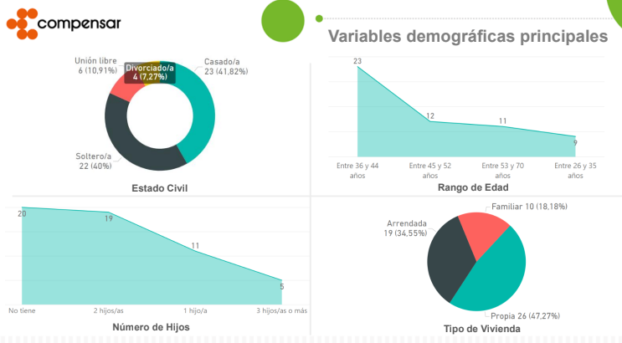

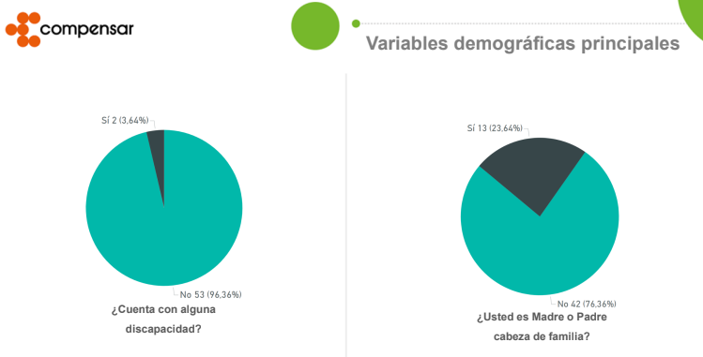

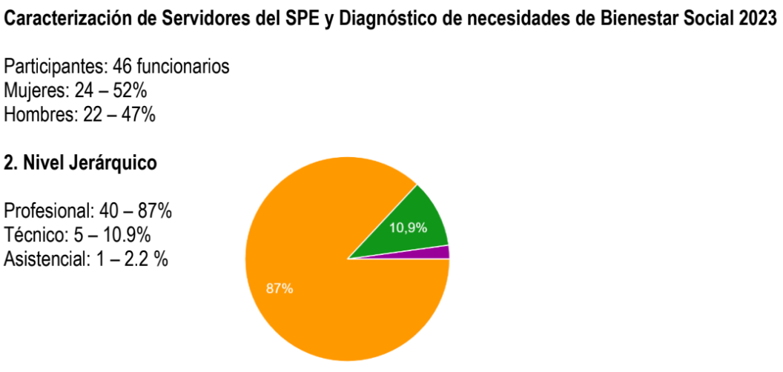

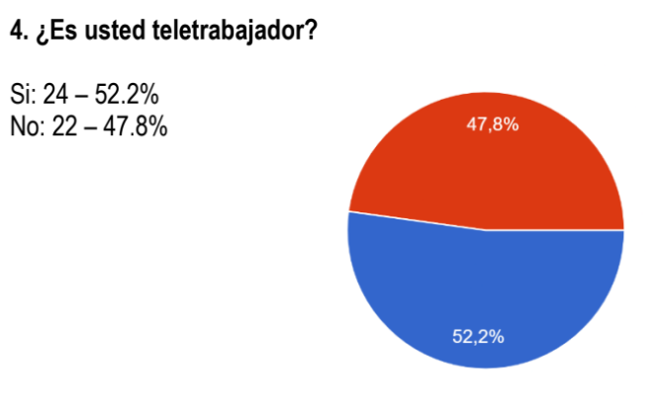

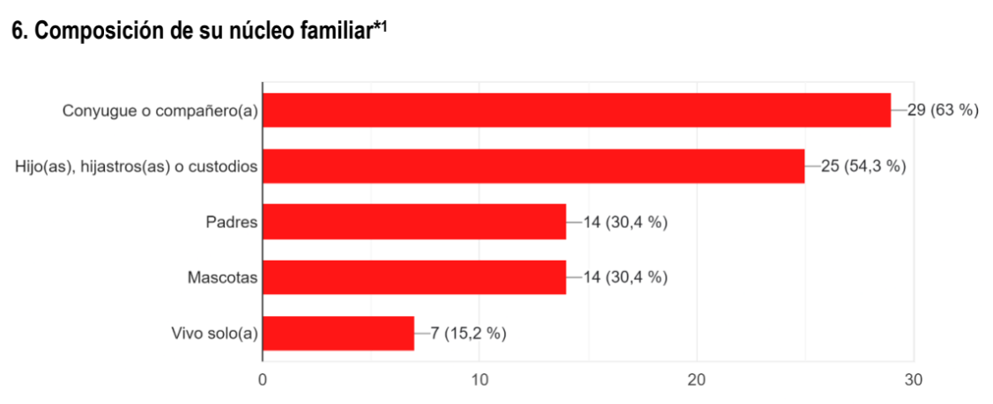

Encuesta de Cultura 2022.

Esta encuesta se realizó en el mes de mayo de 2022 con el apoyo de la Caja de Compensación Familiar de Compensar, obteniendo los siguientes resultados:

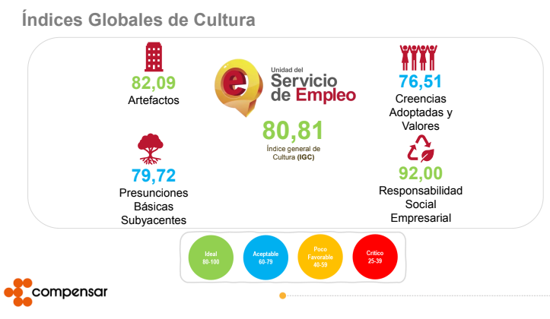

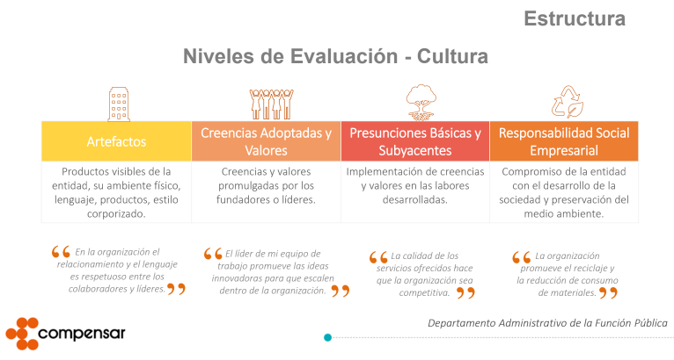

Encuesta de Clima Organizacional 2022.

Esta encuesta se realizó en el mes de mayo de 2022 y contempló los siguientes aspectos: administración del talento humano, capacidad profesional, comunicación e integración, estilos de dirección, medio ambiente físico, trabajo en equipo, orientación organizacional.

Los resultados generales fueron los siguientes:

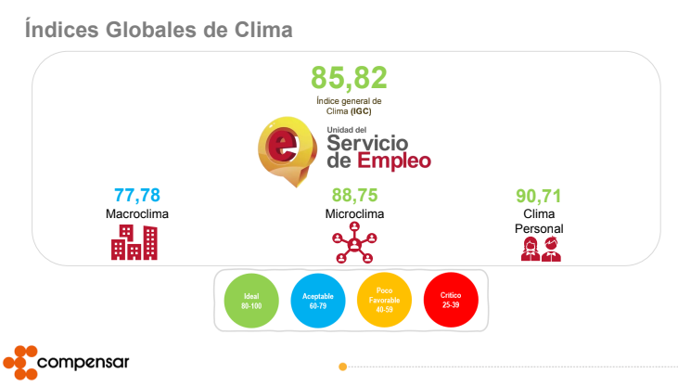

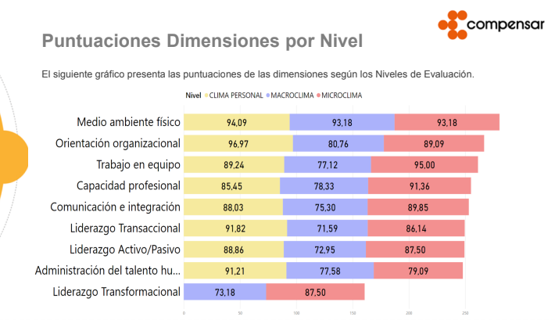

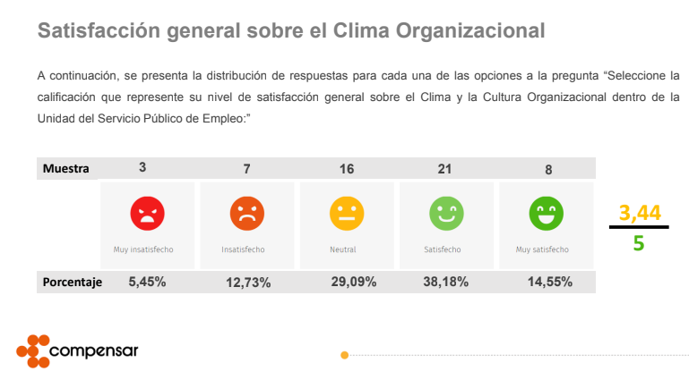

Resultados medición eficacia del plan de bienestar e incentivos 2022. Se toma como muestra las evaluaciones realizadas en los meses de marzo, junio y octubre de 2022

MARZO 2022
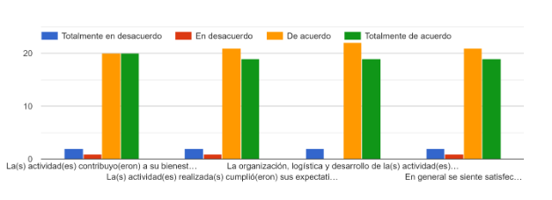
Las actividades desarrolladas propiciaron un ambiente de integración y bienestar.
5
2
3
4
1
- Las actividades contribuyeron a su bienestar personal, familiar y/o laboral.
- Las actividades se caracterizaron por su calidad.
- Las actividades le generaron motivación.
- Las actividades cumplieron sus expectativas.

JUNIO 2022
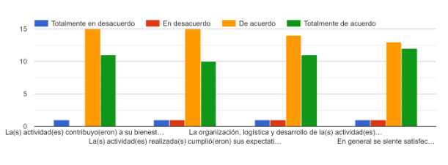
- Las actividades desarrolladas propiciaron un ambiente de integración y bienestar.
- Las actividades contribuyeron a su bienestar personal, familiar y/o laboral.
- Las actividades se caracterizaron por su calidad.
- Las actividades le generaron motivación.
- Las actividades cumplieron sus expectativas.

OCTUBRE 2022
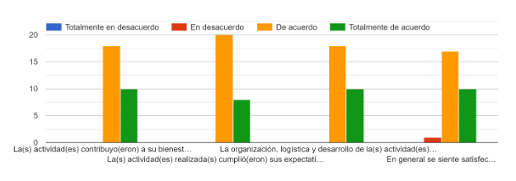
- Las actividades desarrolladas propiciaron un ambiente de integración y bienestar.
- Las actividades contribuyeron a su bienestar personal, familiar y/o laboral.
- Las actividades se caracterizaron por su calidad.
- Las actividades le generaron motivación.
- Las actividades cumplieron sus expectativas.

Recomendación o sugerencia para la formulación del programa de bienestar social e incentivos 2023.

- Que sea más frecuente la actividad física, como yoga, pilates, zumba.
- Recomiendo que para las actividades familiares que se tenga en cuenta la cantidad de integrantes del núcleo familiar.
- Actividades solo presenciales, no más virtualidad.
- Actividades que me gustarían: caminatas, actividades con la naturaleza con charlas dadas por lugareños (sería genial con alguna comunidad indígena).
- Sugiero que en las actividades de integración se incluyan en lo posible a los contratistas de la
- entidad, así como se hizo en Bolos. Así se logra mayor integración.
- Que se tenga en cuenta lo que propone la mayoría de los funcionarios según la encuesta.
- Al momento de realizar una actividad de la familia tener en cuenta el núcleo familiar completo.

Resultados de matriz autodiagnóstico dimensión Talento Humano - Modelo Integrado de Planeación y Gestión -MIPG 2022 – Rutas de creación de valor

Resultados al 31 de diciembre de 2022

Encuesta sobre Ambiente y Desempeño Institucional 2022

A continuación, se presentan los resultados relevantes que impactan en el diseño e implementación de un plan de bienestar social e incentivos teniendo como fuente diagnóstica la encuesta sobre ambiente y desempeño institucional nacional:

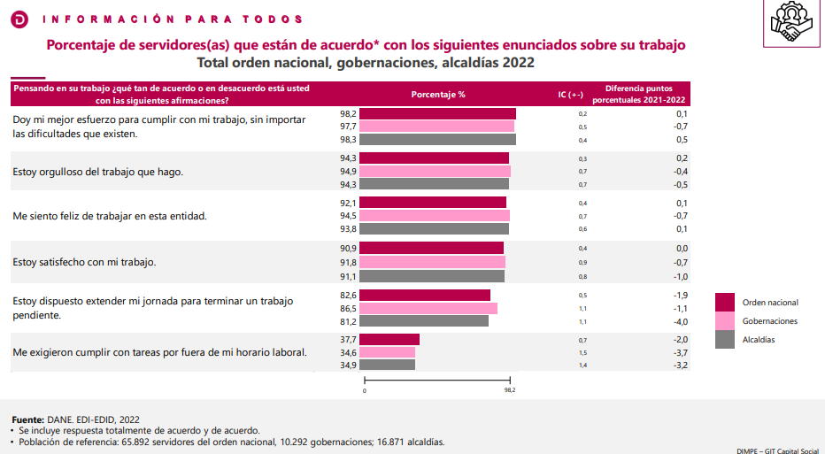

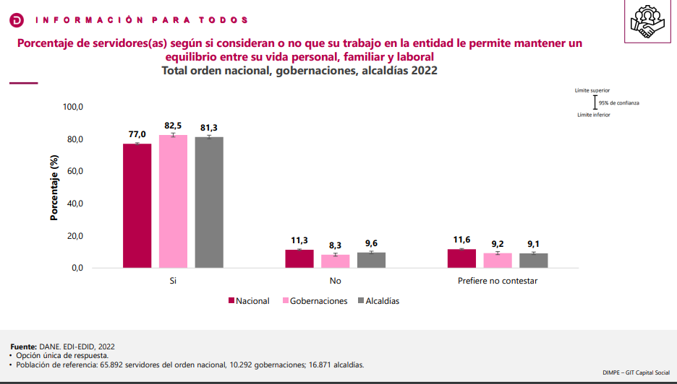

Detección de Riesgo Psicosocial 2022

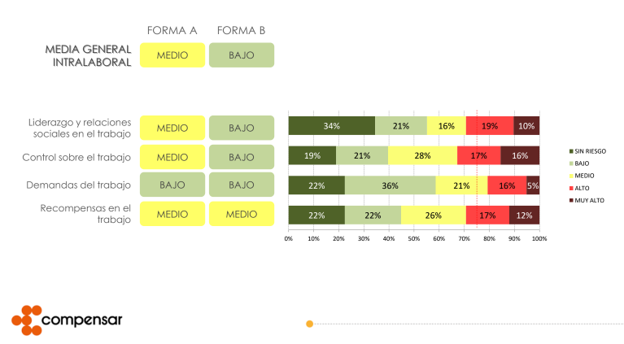

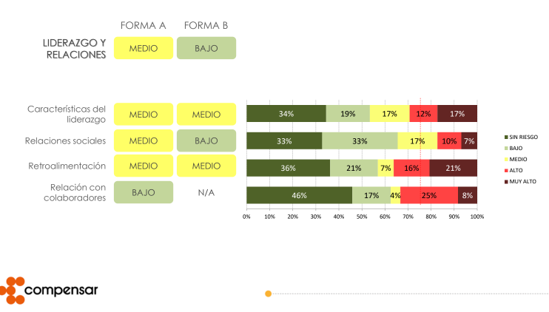

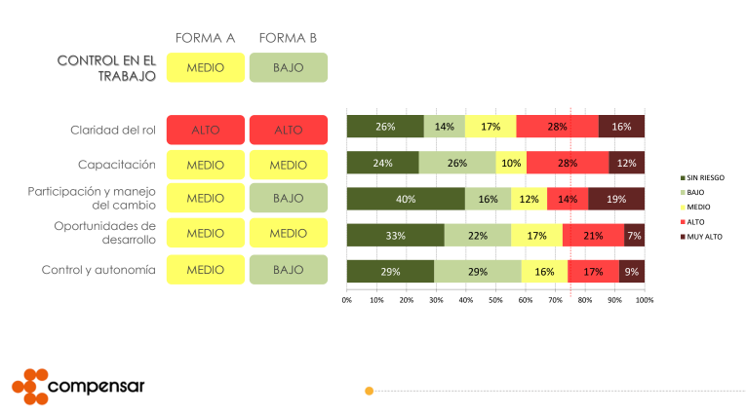
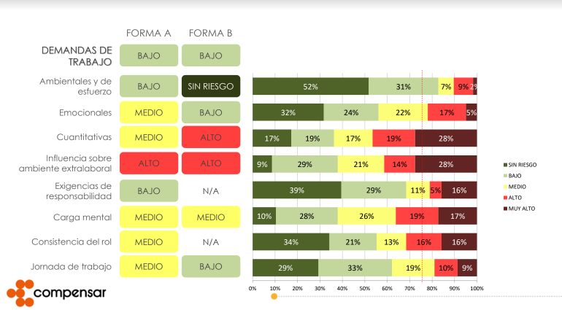

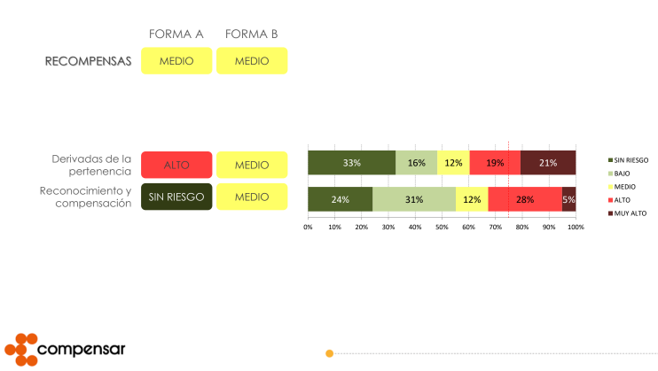
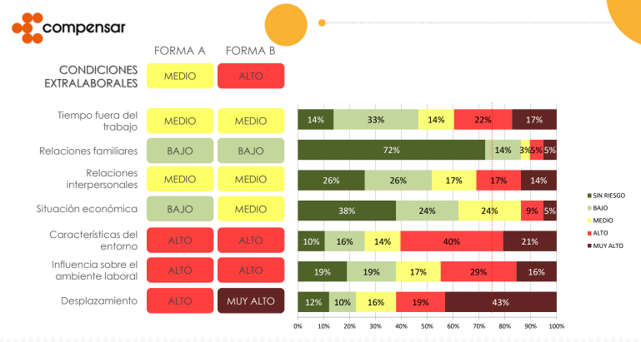

EJES DEL PROGRAMA

    - EQUILIBRIO PSICOSOCIAL

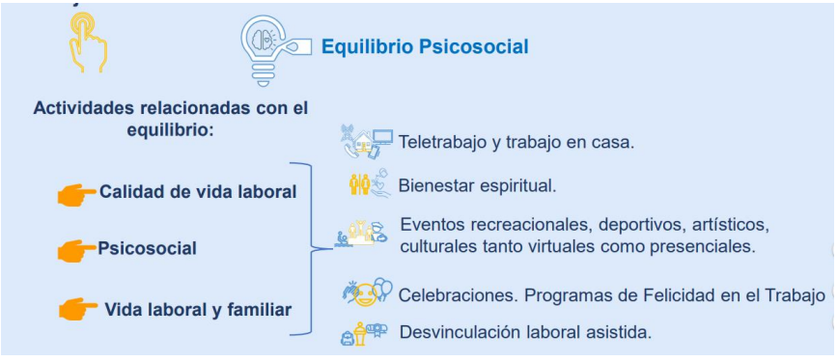

    - SALUD MENTAL

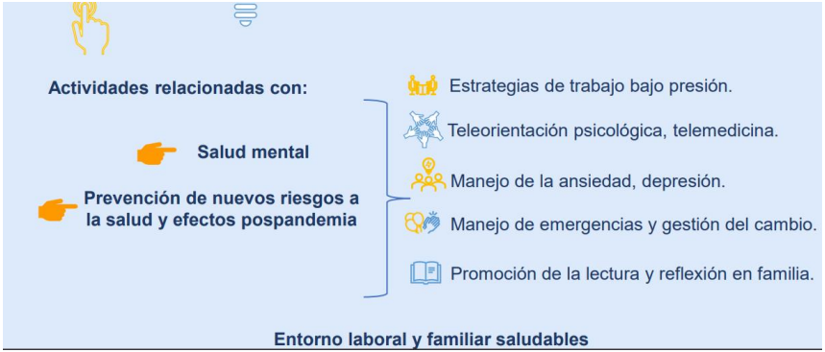

    - CONVIVENCIA SOCIAL

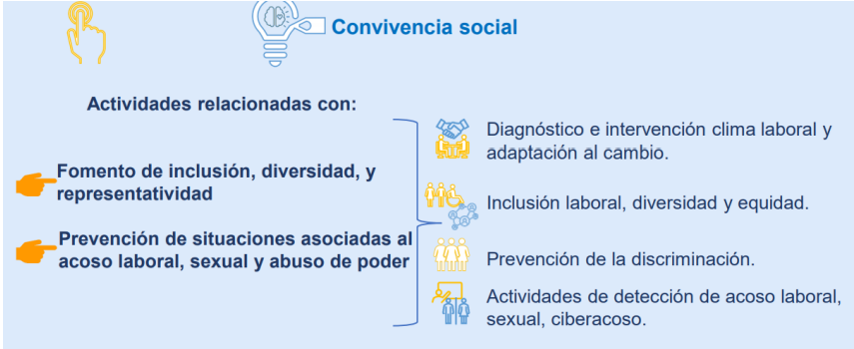

    - ALIANZAS INTERISTITUCIONALES
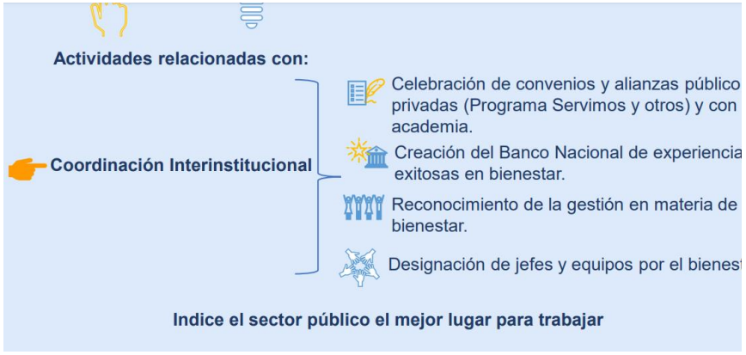

    - TRANSFORMACIÓN DIGITAL

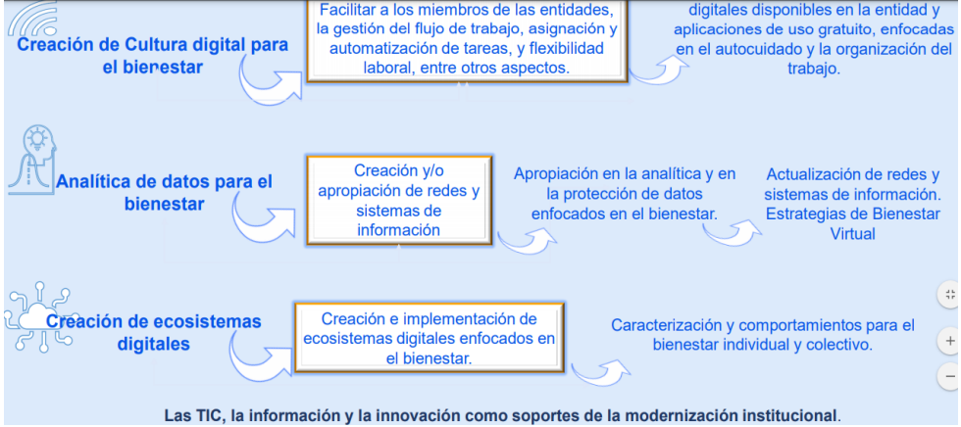

SALARIO EMOCIONAL

Se busca mejorar la calidad de vida los servidores públicos, generar mayor rendimiento y productividad y propender por la satisfacción y motivación de los servidores.

La intervención se hará en los siguientes campos:

Definición | Descripción
- Viernes Feliz | El segundo viernes de cada mes la Entidad tendrá la jornada laboral desde las 7:00 am hasta la 1:00 pm. en jornada continua.  Se promocionará por los diferentes medios de comunicación interna.
- Día de Cumpleaños | Los servidores podrán disfrutar de un día de descanso remunerado, con ocasión a su día de cumpleaños, el cuál debe ser disfrutado en el mismo mes de cumpleaños o a más tardar el mes siguiente.  Nota: No está permitida la acumulación del día de cumpleaños con otro permiso remunerado, ni con vacaciones, ni con licencias ordinarias, ni con descansos compensados, ni con incapacidades.  Se promocionará por los diferentes medios de comunicación interna.
- Horarios flexibles para los servidores públicos | De acuerdo con lo dispuesto en el acto administrativo que reglamente la materia.
- Jornada laboral especial para mujeres embarazadas y lactantes | De acuerdo con lo dispuesto en el acto administrativo que reglamente la materia, y el acuerdo con el sindicato.
- Día del abuelo | Los funcionarios que acrediten su condición de abuelos podrán disfrutar de medio día de descanso remunerado, previa solicitud a la Coordinación del Grupo de Gestión del Talento Humano con el visto bueno de su jefe inmediato.  Se promocionará por los diferentes medios de comunicación interna.
- Manejo del tiempo libre y equilibrio de tiempos laborales | Campaña trimestral de difusión de contenido, buenas prácticas y recomendaciones para contribuir con el manejo del tiempo libre y equilibrio en los tiempos laborales.
- Día de Permiso Remunerado | Por obtener título a nivel técnico, tecnólogo, profesional universitario o de posgrado, se concederá día de descanso remunerado el día del grado.
- Interés en capacitación formal | Reconocimiento escrito por demostrar interés en ampliar su formación académica a partir de la culminación de Cursos, seminarios y/o talleres de actualización particulares o que lleve a cabo con el apoyo de la Entidad.
- Felicitaciones públicas | Reconocer públicamente al funcionario que se destaque notoriamente en el cumplimiento oportuno de sus labores y al mejor servidor público en cada uno de los niveles. El reconocimiento reposara en la hoja de vida.
- Reconocimiento por la trayectoria en la Entidad | Reconocer públicamente al funcionario que cumpla un (1) año, tres (3), cinco (5) o diez (10) años en la Entidad.  Esta actividad se llevará a cabo en la conmemoración del aniversario institucional.
- Felicitación por formalizar relación conyugal | Realizar reconocimiento y/o felicitaciones a los servidores que formalicen legalmente su relación conyugal a través de los diferentes medios de comunicación interna.
- Reconocimiento a servidores públicos según su profesión. | Mensajes electrónicos y/o físicos dirigidos a cada uno de los servidores según su profesional.
- Aniversario laboral | De 1 a 4 años de servicio, un día de permiso remunerado  De 5 a 9 años de servicio, dos días de permiso remunerado  De 10 a 14 años de servicio, tres días de permiso remunerado

OTRAS ACTIVIDADES

Definición | Descripción
- Día del Trabajo Decente | Se adelantarán actividades de promoción, divulgación y capacitación en relación con el trabajo decente.
- Entorno Laboral Saludable | En coordinación con el Ministerio de Transporte y del Departamento Administrativo de la Función Pública.
- Transformación Digital | Actividades enfocadas a la preparación y desarrollo de competencias en el uso de herramientas digitales disponibles en la entidad y aplicaciones de uso gratuito enfocadas en el autocuidado, el aprendizaje colaborativo, la organización del trabajo, el trabajo virtual en casa, el teletrabajo y el servicio al ciudadano

PROGRAMA DE INCENTIVOS

Los incentivos son considerados estrategias institucionales diseñadas para incidir positivamente sobre la voluntad de los servidores públicos y, por consiguiente, sobre su comportamiento laboral y sobre los resultados organizacionales.

Siendo los incentivos un componente tangible del sistema de estímulos, están orientados a:

- Crear condiciones favorables al desarrollo del trabajo para que el desempeño laboral cumpla con los objetivos previstos.
- Reconocer o premiar los resultados del desempeño en niveles de excelencia.

Los programas de incentivos dirigidos a crear condiciones favorables al buen desempeño se desarrollarán a través de proyectos de calidad de vida laboral, y los programas de incentivos que buscan reconocer el desempeño en niveles de excelencia se estructurarán a través de planes de incentivos.

Los incentivos se reconocerán conforme a las siguientes categorías:

- Mejor servidor público de carrera administrativa
- Mejor servidor público de carrera administrativa nivel profesional.
- Mejor servidor público de carrera administrativa nivel técnico y asistencial.
- Mejor servidor público de libre nombramiento y remoción.

PLANES DE INCENTIVOS

Para otorgar los incentivos producto del nivel de excelencia de los empleados se tendrán en cuenta
los resultados de la calificación definitiva de la evaluación de desempeño laboral y el de los equipos
de trabajo para lo cual se tendrán en cuenta los siguientes criterios:

- Trabajo en equipo,
- Calidad,
- Mejoramiento del servicio, y el
- Funcionamiento como equipo de trabajo.

Para otorgar los incentivos producto del nivel de excelencia de los empleados se tendrán en cuenta los resultados de la calificación definitiva de la evaluación de desempeño laboral.

En todo caso se deberá aplicar lo establecido en el procedimiento que defina la Entidad para tal fin, atendiendo lo dispuesto en el artículo 2.2.10.11 del Decreto 1083 de 2015.

La Dirección General de la Entidad autorizará la viabilidad, oportunidad y conveniencia para otorgar los incentivos, previa revisión y aprobación del Comité Institucional de Gestión y Desempeño en caso de que exista la posibilidad de beneficiar a más de un servidor y según el procedimiento establecido.

Los incentivos serán personales e intransferibles por parte de los ganadores.

No Pecuniarios

Conformados por un conjunto de programas flexibles dirigidos a reconocer individuos por un desempeño productivo en niveles de excelencia.

Están dirigidos al mejor empleado de carrera, a los mejores empleados de carrera de cada nivel jerárquico y el mejor empleado de libre nombramiento y remoción.

A continuación, se definen los incentivos no pecuniarios cuyo presupuesto corresponderá al definido por la Entidad y según el nivel del empleo o la categoría. En todo caso, al inicio de cada vigencia, se realizará un análisis de las particularidades de la Entidad para asignar el presupuesto correspondiente:

- Encargos: Se confieren de acuerdo con lo establecido en la normativa vigente y siguiendo el procedimiento establecido por la entidad. Siempre y cuando exista alguna vacante temporal o definitiva a la cuál pueda acceder el servidor previo el cumplimiento de requisitos.
- Comisión para desempeñar un empleo de libre nombramiento y remoción o de período: Incentivo otorgado a funcionarios de carrera administrativa para desempeñar empleos de libre nombramiento y remoción o de período, ya sea en la misma institución o en otra Entidad de acuerdo con lo establecido en la normativa vigente y siguiendo el procedimiento establecido.
- Participación en proyectos especiales en los cuales el trabajo constituya un aporte valioso para el funcionario y para la entidad.
- Reconocimiento Público a labor meritoria: otorgamiento de un diploma o placa como resultado del desempeño en nivel de excelencia. Este incentivo tiene el propósito de exaltar y destacar el buen desempeño para quienes hayan sido seleccionados por haber alcanzado el nivel de excelencia y serán objeto de reconocimientos especiales, mediante divulgación y publicación en los diferentes medios de comunicación institucional como boletines, publicaciones, página web e Intranet.
- Programa de turismo social: Se refiere a programas de turismo social en el país para el servidor y su núcleo familiar y comprenderá destinos administrados por la Caja de Compensación Familiar a la que se encuentre afiliada la entidad.
- Financiación de investigaciones: Está orientado a fomentar la investigación de carácter institucional o particular que contribuya a mejorar la productividad individual como aporte al mejoramiento del desarrollo institucional en general. Los trámites están a cargo del servidor público y su desarrollo se realizará sin prejuicio del desempeño de las funciones a su cargo.

REQUISITOS

De conformidad con lo estipulado en el artículo 2.2.10.12 del Decreto 1083 de 2015, para participar de los incentivos institucionales contenidos en el presente documento, los empleados deberán reunir los siguientes requisitos:

- Acreditar tiempo de servicios continuo en la respectiva entidad no inferior a un (1) año.
- No haber sido sancionados disciplinariamente en el año inmediatamente anterior a la fecha de postulación o durante el proceso de selección.
- Acreditar nivel de excelencia en la evaluación del desempeño en firme, correspondientes al año inmediatamente anterior a la fecha de postulación.

DOCUMENTOS QUE SOPORTAN ACTIVIDADES DE BIENESTAR E INCENTIVOS

Los siguientes documentos harán parte de la evidencia en la ejecución del plan de bienestar e incentivos y reposarán en el archivo del Grupo de Gestión y Desarrollo del Talento Humano: a) Evaluación de satisfacción; b) Resultados evaluación de satisfacción de las actividades de bienestar; c) Planilla/registro de asistencia; d) Relación de participantes en las actividades.

INDICADORES PARA EVALUAR LA EJECUCIÓN DEL PROGRAMA

La ejecución del Programa de Bienestar e Incentivos se medirá a partir de los siguientes indicadores:

INDICADOR | DEFINICIÓN | FORMULA | PERIODICIDAD | TIPO DE INDICADOR | META
% de cumplimiento del programa de bienestar | Se ejecutan todas las actividades del cronograma de bienestar. | No de actividades realizadas/ No de actividades programadas*100 | Trimestral | Eficacia | 90%
Cobertura del programa de bienestar | Establecer el número de servidores que participaron en cada actividad frente al total de la planta de personal | No de personas participantes/ Total de personas convocadas | Mensual | Eficacia | 90%
Satisfacción (impacto) | Grado de satisfacción de los funcionarios públicos con las actividades del programa | No. actividades evaluadas satisfactoriamente / Total de actividades | Anual | Efectividad | 90%

APROBACION

El Comité Institucional de Gestión y Desempeño aprueba el presente programa en sesión del 09 de junio de 2023.

ANA MARIA ALMARIO DRESZER

Secretaria General

Revisó: Juan Machuca Sanabria – Coordinador GGDTH
Elaboró: Angélica Hernández Bautista– Profesional Especializado GTH
Luis Felipe Joya – Profesional Universitario GGDTH

Programa Nacional de Bienestar, Pág. 11
Dafp. 2018. Guía para la formulación del Plan de Estímulos.
Guía de Estímulos del Departamento Administrativo de la Función Pública

